MCD :
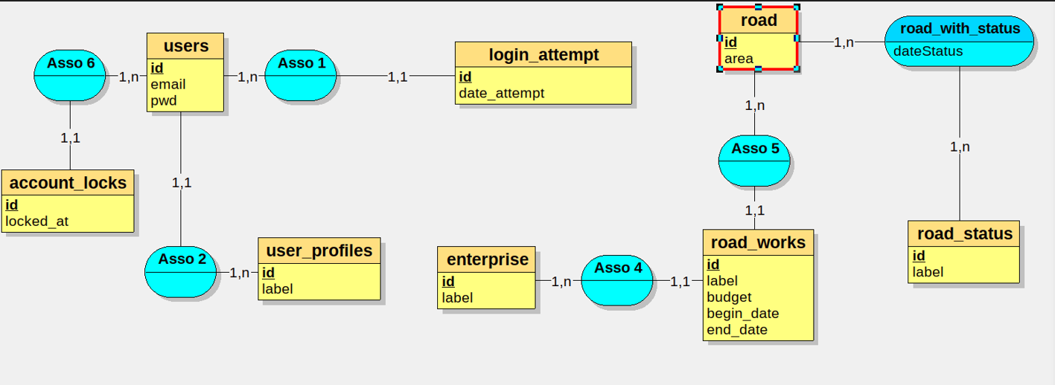

Scenario d’utilisation avec copie d’ecran
Module Authentification
Fonctionnalités Implémentées
- Inscription
url : http://localhost:8000/api/auth/signup
requête :
{\"email\":\"test@example.com\",\"password\":\"password123\",\"name\":\"Test User\"}

Reponse :
{
"message": "Utilisateur créé",
"user": {
"id": 1,
"email": "test@example.com",
"name": "Test User",
"role": "user",
"created_at": "2026-01-20T08:08:28.000000Z",
"updated_at": "2026-01-20T08:08:28.000000Z"
}
}

Copie d’ecran :
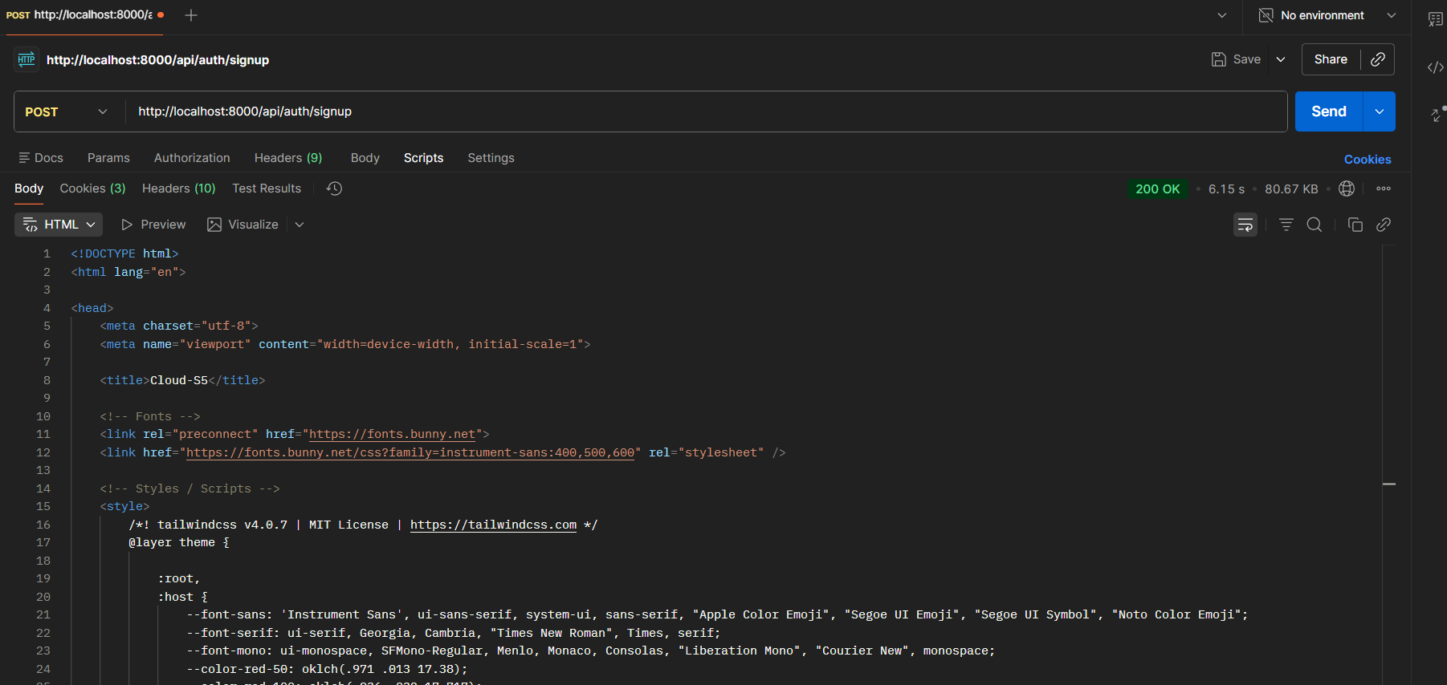

- Connexion
url : http://localhost:8000/api/auth/login
Request :
{\"email\":\"test@example.com\",\"password\":\"password123\"}
Reponse :
{"token":"SFlP741xkV0f1qRRi3aSSMVXx6iHHbFnWiwMzrkiF2F1BoWNolJmG9OJ5qQ2ojexm0qatw5gEaR3biJn","user":{"id":1,"name":"Test User","email":"test@example.com","email_verified_at":null,"remember_token":null,"created_at":"2026-01-20T08:08:28.000000Z","updated_at":"2026-01-20T08:08:28.000000Z","role":"user","is_active":true,"account_lock":null},"expires_in":86400}
Copie d’ecran :
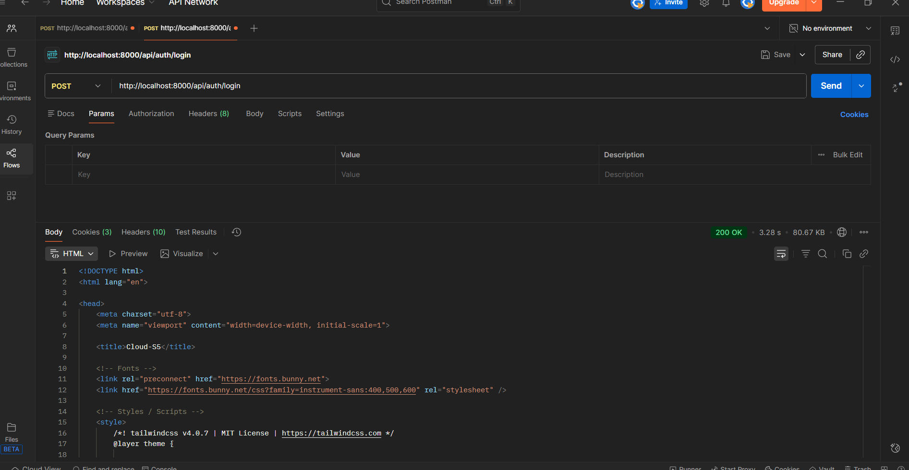

Response Échec (401 Unauthorized) :
{
"success": false,
"message": "Identifiants invalides",
"errors": {
"remaining_attempts": 2
}
}

Response Bloqué (423 Locked) :
{"success": false,
"message": "Compte temporairement bloqué après 3 tentatives échouées. Réessayez dans 30 minutes.",
"errors": {
"unlock_at": "2026-01-20T11:00:00Z"
}
}

Taches :
Suppression des routes/views inutiles (API only)
Copie d’ecran :
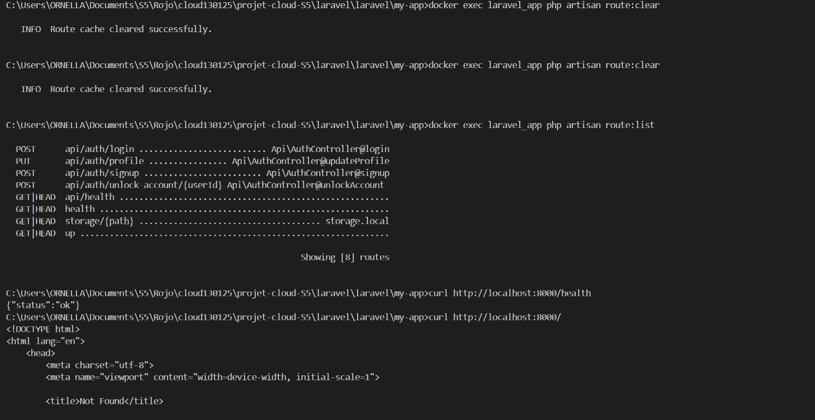

nouveau MCD avec modification :
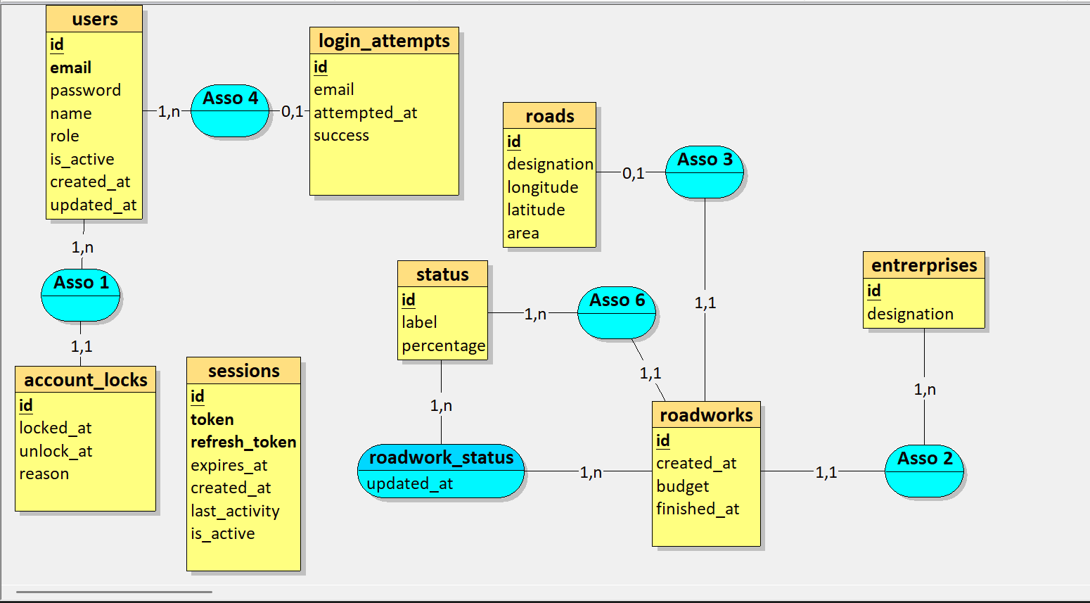

Scénarios d’Utilisation du Projet

1. AUTHENTIFICATION & ACCÈS

UC-1.1 — Inscription d’un nouvel utilisateur
Acteur : Utilisateur non authentifié
Flux principal :
- L’utilisateur accède à la page /register.
- Il saisit les champs suivants :
  - Nom
  - Email
  - Mot de passe (minimum 6 caractères)
- Il soumet le formulaire.
- Le système crée le compte dans Firebase et le synchronise avec Laravel.
- L’utilisateur est redirigé vers /login avec le rôle par défaut "user".
Résultat attendu :
- Le compte est créé.
- Un token Sanctum est généré et associé à l’utilisateur.

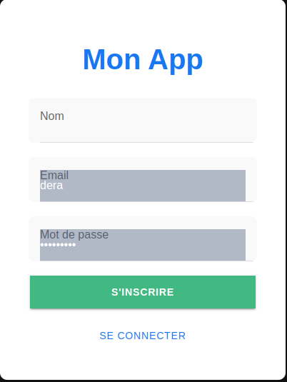

UC-1.2 — Connexion utilisateur
Acteur : Utilisateur enregistré
Flux principal :
- L’utilisateur accède à la page /login.
- Il saisit son email et son mot de passe.
- Le système effectue une authentification via Firebase (avec gestion des tentatives).
- Si l’authentification réussit :
  - Laravel génère un token Sanctum.
  - Ce token est enregistré dans le localStorage du navigateur.
- L’utilisateur est redirigé vers la page /dashboard.
Règle de sécurité :
- Maximum 3 tentatives de connexion autorisées.
- Au-delà, le compte est temporairement bloqué.

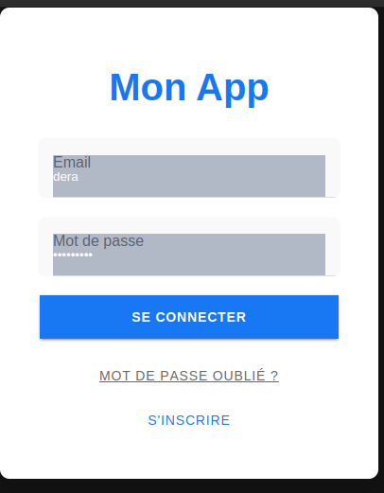

UC-1.3 — Déconnexion
Acteur : Utilisateur authentifié
Flux principal :
- L’utilisateur clique sur le bouton « Déconnexion ».
- Exécution de la commande Firebase signOut().
- Suppression du token stocké dans le localStorage.
- Redirection automatique vers la page /login.
Résultat attendu :
- L’utilisateur est déconnecté proprement du système.
- Aucune donnée d’authentification n’est conservée localement.



UC-1.4 — Oubli de mot de passe
Acteur : Utilisateur
Flux principal :
- L’utilisateur accède à la page /forgot-password.
- Il saisit son adresse e-mail associée à son compte.
- Le système envoie une demande de réinitialisation via Firebase.
Statut actuel :
- Page créée, mais fonctionnalité incomplète (en cours d’intégration).

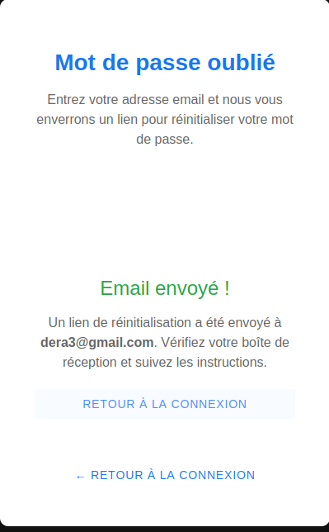

2. GESTION DES ROUTES

UC-2.1 — Consulter la liste des routes
Acteur : Utilisateur authentifié
Flux principal :
- L’utilisateur se connecte et accède au Dashboard.
- Il clique sur la section « Routes Disponibles ».
- Le système affiche la liste des 10 routes d’Antananarivo.
- Les données affichées sont :
  - Désignation
  - Latitude
  - Longitude
API utilisée :
- GET /api/roads
Résultat attendu :
- Les routes sont correctement affichées avec leurs coordonnées géographiques.
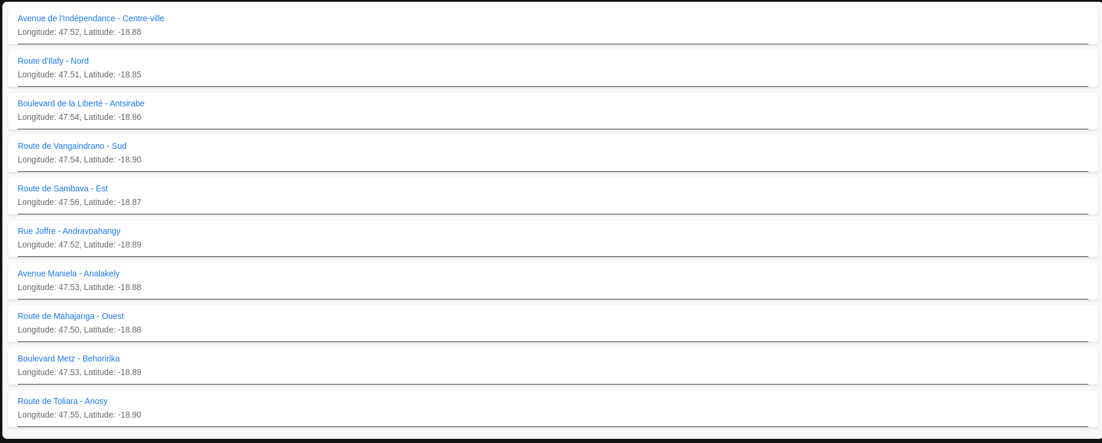

UC-2.2 — Visualiser les routes sur la carte
Acteur : Utilisateur authentifié
Flux principal :
- L’utilisateur clique sur le bouton « Voir la carte ».
- Accès à la page /map.
- Chargement des 10 routes d’Antananarivo.
- Affichage des marqueurs personnalisés bleus (GPS) sur la carte.
- Un panneau d’informations repliable (collapsible) s’affiche en bas de l’écran.
- Le système effectue un zoom automatique pour visualiser toutes les routes.
Fonctionnalités disponibles :
- Tuiles OpenStreetMap
- Contrôles de zoom + / -
- Bouton Home (réinitialisation de la vue)
- Clic sur une route dans le panneau → zoom + popup d’informations
Résultat attendu :
- La carte affiche toutes les routes avec un rendu interactif et clair.

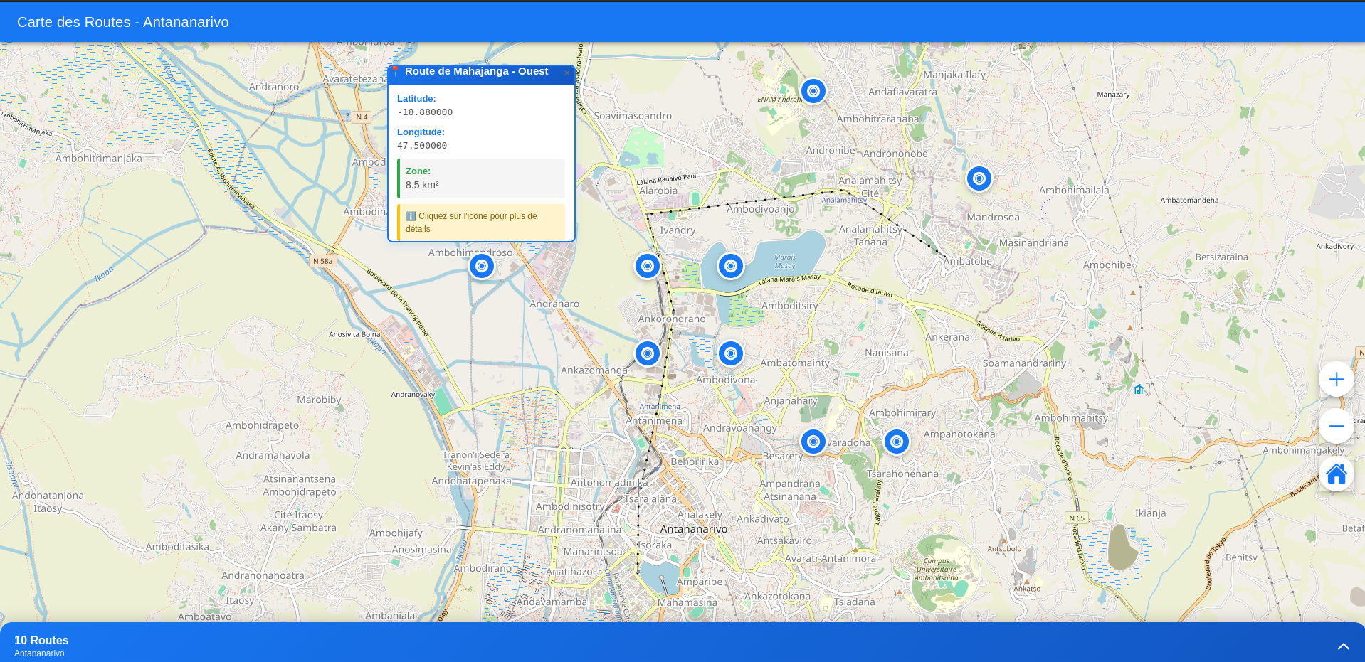

UC-2.3 — Me localiser sur la carte
Acteur : Utilisateur authentifié sur la carte
Flux principal :
- L’utilisateur clique sur le bouton “Me localiser”.
- Le navigateur demande la permission d’accès à la localisation GPS (la première fois).
- Le système récupère la position actuelle de l’utilisateur.
- Affiche un marqueur vert à l’emplacement + un cercle de précision autour.
- Centre automatiquement la carte sur la position (zoom 17).
- Affiche un popup contenant :
  - Les coordonnées GPS (latitude / longitude)
  - La précision du signal
Sécurité :
- Utilisation de Capacitor Geolocation pour la gestion des permissions natives.
Résultat attendu :
- L’utilisateur voit sa propre position localisée avec précision sur la carte.

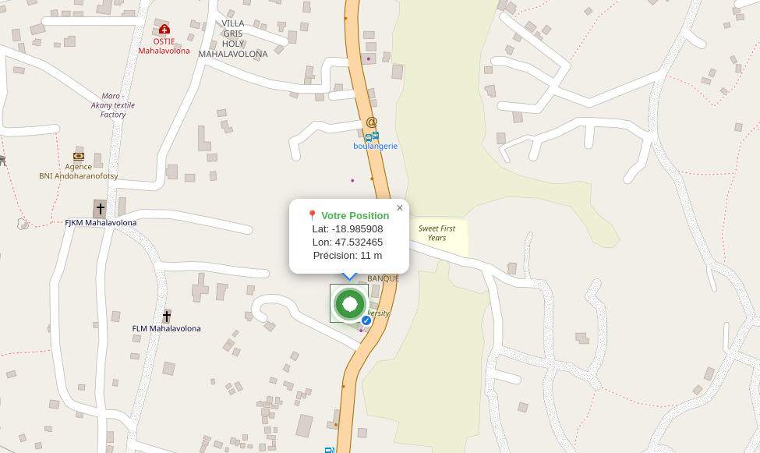

UC-2.4 — Voir les détails d’une route
Acteur : Utilisateur authentifié sur la carte
Flux principal :
- L’utilisateur clique sur un marqueur de route ou sur un élément du panneau d’informations.
- Une popup s’affiche contenant les informations détaillées de la route :
  - Nom de la route
  - Latitude
  - Longitude
  - Zone (en km²)
Format des données :
- Coordonnées GPS affichées avec 4 décimales de précision.
Résultat attendu :
- L’utilisateur peut consulter facilement les informations précises d’une route sur la carte interactive.

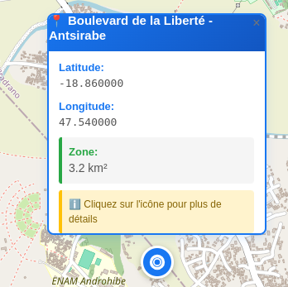

3. GESTION DES SIGNALEMENTS (REPORTS)

UC-3.1 — Créer un signalement
Acteur : Utilisateur authentifié
Flux principal :
- L’utilisateur clique sur « Signaler un problème ».
- Il accède à la page /report.
- Il renseigne les champs suivants :
  - Utilisateur
  - Route (optionnelle)
  - Type de problème
  - Date du signalement
  - Raison / Description
- Il soumet le formulaire.
- Le système enregistre le signalement dans :
  - Base de données Laravel
  - Firestore (de manière asynchrone).
- Un message de succès s’affiche.
- Après quelque secondes, redirection vers le Dashboard.
Champs obligatoires :
- Utilisateur (liste déroulante)
- Type de problème (road / comment)
- Date du signalement (sélecteur de date)
- Raison / Description
Champs optionnels :
- Route (liste déroulante)
API :
- POST /api/reports
Firestore :
- Collection : reports
Résultat attendu :
- Le signalement est enregistré correctement dans les deux systèmes (Laravel + Firestore).

Apres avoir clique sur cette boutton
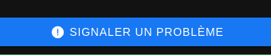

on arrive a cette page pour signaler une probleme

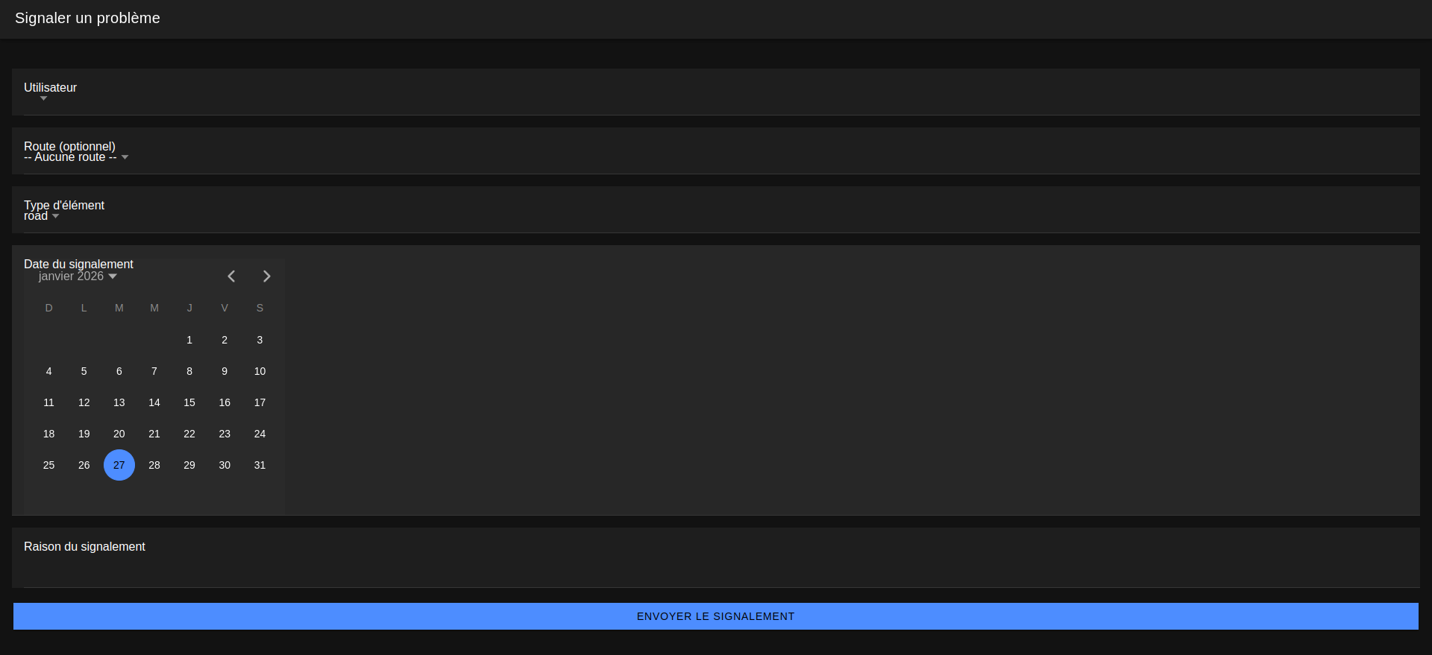

UC-3.2 — Consulter les signalements
Acteur : Utilisateur authentifié
Flux principal :
- L’utilisateur clique sur « Voir les signalements ».
- Il accède à la page /reports-list.
- Le système charge tous les signalements disponibles.
- Pour chaque signalement, les informations suivantes sont affichées :
  - Nom et e-mail de l’utilisateur
  - Route associée (si elle existe)
  - Date et heure du signalement (formatée)
  - Raison du signalement
- Les signalements sont présentés sous forme de liste déroulante (scrollable) avec un spinner de chargement pendant le fetch.
API :
- GET /api/reports
(avec Eager Loading pour optimiser les relations)
Résultat attendu :
- L’utilisateur peut visualiser rapidement tous les signalements enregistrés avec leurs détails.


Apres avoir cliquer cette boutton

On arrive a une liste de signalement qu’on a inserer dans signaler probleme :
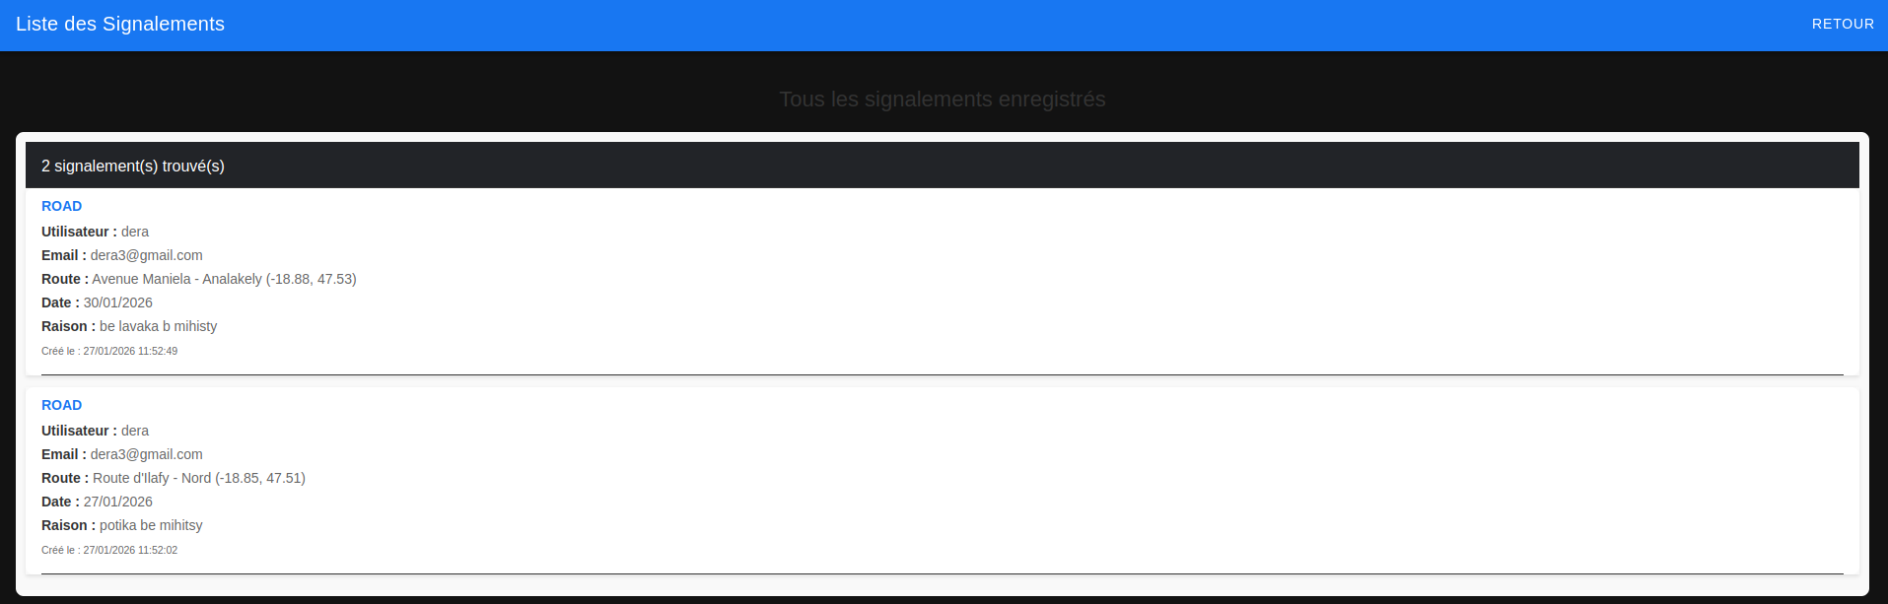

4. GESTION DES PROFILS & RÔLES

UC-4.1 — Profil Utilisateur (User)
Description :
Ce profil correspond à l’utilisateur standard de la plateforme.
Permissions :
- Accéder au Dashboard
- Créer des signalements
- Consulter ses propres signalements
- Accéder à la carte
- Utiliser la fonction de géolocalisation
Restrictions :
- Ne peut pas débloquer un compte utilisateur
- Ne peut pas modifier les routes existantes
Résultat attendu :
L’utilisateur dispose d’un accès fonctionnel limité à ses propres données et actions personnelles.

5. SÉCURITÉ & AUTHENTIFICATION

UC-5.1 — Protection des routes
Système utilisé :
- Router Guard Firebase combiné avec la propriété meta.requiresAuth dans le routage frontend.
Description :
Le système vérifie automatiquement si l’utilisateur est authentifié avant d’autoriser l’accès à certaines routes de l’application.
Routes protégées (requiresAuth: true) :
- /dashboard
- /report
- /reports-list
- /map
Routes publiques (accessibles sans authentification) :
- /login
- /register
- /forgot-password
Résultat attendu :
- Un utilisateur non connecté est redirigé vers la page de connexion.
- Les pages sensibles ne sont accessibles qu’aux utilisateurs authentifiés.

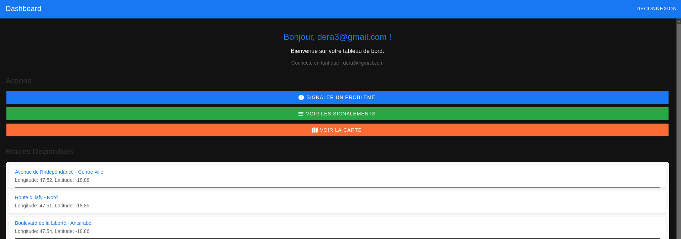

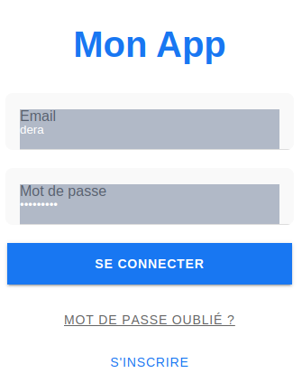

UC-5.2 — Gestion des tokens
Frontend :
- Utilise le Firebase token pour l’authentification initiale.
- Stocke le token Sanctum de Laravel dans le localStorage.
- Un intercepteur API ajoute automatiquement le Bearer token dans chaque requête sortante.
Backend :
- Géré par Laravel Sanctum avec une authentification basée sur les tokens (token-based auth).
- Chaque requête est validée via le middleware auth:sanctum.
Gestion de l’expiration :
- Si le serveur renvoie une erreur 401 (Unauthorized) :
  - Le système exécute signOut() sur Firebase.
  - Le token est supprimé du localStorage.
  - L’utilisateur est redirigé vers la page de connexion.
Résultat attendu :
- Les tokens d’accès sont sécurisés et régulièrement vérifiés.
- Les sessions expirées sont automatiquement déconnectées pour éviter tout accès non autorisé.

UC-6.2 — Gestion des routes
Source principale :
- Base de données Laravel — table roads.
Contenu :
- 10 routes d’Antananarivo insérées via le seeder RoadSeeder.
Champs de la table :
- id — Identifiant unique
- designation — Nom de la route
- longitude — Coordonnée géographique
- latitude — Coordonnée géographique
- area — Surface approximative (km²)
Comportement sur la carte :
- Les coordonnées (latitude / longitude) sont converties automatiquement de chaînes de caractères en valeurs numériques pour un affichage précis sur la carte.
Résultat attendu :
Les routes sont correctement chargées et affichées avec précision sur la carte interactive.

UC-6.3 — Gestion des signalements
Source principale :
- Base de données Laravel — table reports.
Relations entre tables :
- reports.user_id → users.id (relation obligatoire)
- reports.road_id → roads.id (relation optionnelle)
Champs principaux :
- user_id — Identifiant de l’utilisateur
- road_id — Identifiant de la route (optionnel)
- target_type — Type d’élément signalé
- report_date — Date du signalement
- reason — Raison ou description du problème
Résultat attendu :
Chaque signalement est lié à un utilisateur et, si applicable, à une route spécifique, permettant une traçabilité complète des rapports effectués.

Apres avoir entrer les siganlements par une utlisateur :
il affiche dans liste de signalement

